实验六
循环结构程序设计
姓 名 吴成兵
（惠州学院计算机科学系网络工程专业2013级01班）
指导老师：黄震
提交日期：2015年11月22日

以下为指导教师的评语及评分：

评 分
教 师
日 期

实验六
循环结构程序设计
学 生 姓 名 吴成兵
（惠州学院计算机科学系网络工程专业2013级01班）
指导老师： 黄震

一、实验目的
（学习辅导教材上有）
二、实验内容
1.

#include<stdio.h>
int main()
{
int t,j,i,a[10];
printf("请输入10个整数：");//输入10整数
for(i=0;i<10;i++)
scanf("%d",&a[i]);

for(j=0;j<9;j++)//选择法排序
for(i=j;i<9;i++)
if(a[j]>a[i+1])
{t=a[j];a[j]=a[i+1];a[i+1]=t;}

printf("10个整数的顺序是：");//输入顺序
for(i=0;i<10;i++)
printf("%d ",a[i]);
printf("\n");
return 0;
}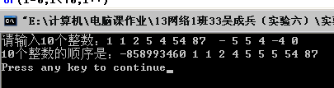

2.

#include<stdio.h>
int main()
{
//得到数
int i,j,shu,a[10]={10,20,30,40,50,60,70,80,90,100};
printf("请输入一个数：");
scanf("%d",&shu);
printf("顺序如下：\n");

//如果数在10和100之间
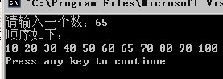
for(i=0;i<9;i++)
{
if(shu>a[i]&&shu<=a[i+1])
{for(j=0;j<=i;j++) printf("%d ",a[j]);
printf("%d ",shu);
for(j=i+1;j<10;j++)printf("%d ",a[j]);}
}
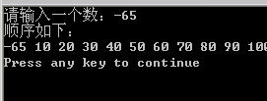
//如果数小于10
if(shu<a[0])
{printf("%d ",shu);
for(i=0;i<10;i++)
printf("%d ",a[i]);}

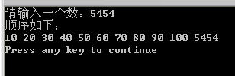
//如果数大于100
if(shu>a[9])
{for(i=0;i<10;i++)
printf("%d ",a[i]);
printf("%d ",shu);}

printf("\n");
return 0;
}

3
#include<stdio.h>
int main()
{

//定义
int i,LETTER=0,letter=0,number=0,space=0,other=0;
char str[100];
printf("请输入一行不超过100个字符的英语句子：\n");
gets(str);

//循环搜索
for(i=0;str[i]!='\0';i++)
{ if(str[i]>='0'&&str[i]<='9')number++;
else if(str[i]>'a'&&str[i]<'z')letter++;
else if(str[i]>'A'&&str[i]<'Z')LETTER++;
else if(str[i]=' ')space++;
else other++;
}

//输出
printf("这行英语句子有%d个大写字母\n",LETTER);
printf("这行英语句子有%d个小写字母\n",letter);
printf("这行英语句子有%d个数字\n",number);
printf("这行英语句子有%d个空格\n",space);
printf("这行英语句子有%d个其他字符\n",other);

return 0;
}
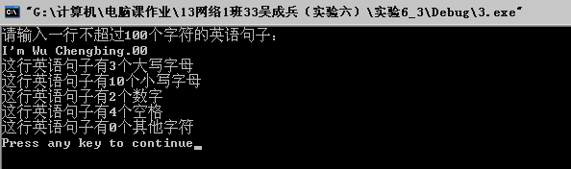
结果有问题

三、实验体会
不要被书上的答案束缚你自由的思想。
人的想象力和创造力是很重要的。一个民族没有想象力和创造力就不会有创新，没有创新就不会进步，永远止步不前。恰恰答案就是抹杀你创造力和想象力的罪魁祸首，更进一步说就是束缚你的思想。
请认真写，必须是真实的体会

注：提交实验文件名格式：
年级班级2位学号姓名（实验一）.rar
例如：11计算机01班01张三（实验一）.rar

然后统一提交给班长或学习委员，存放于文件夹：11计算机01班
压缩成：11计算机01班.rar 后发给任课老师。

